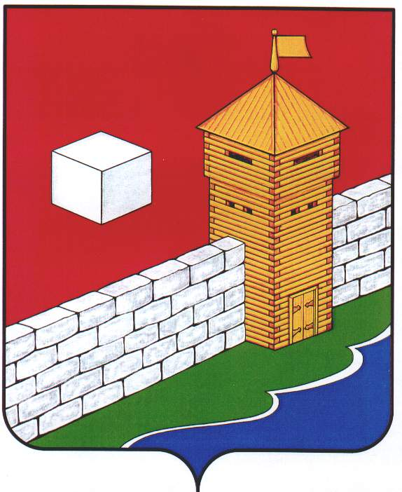
СОБРАНИЕ ДЕПУТАТОВ
ЕТКУЛЬСКОГО МУНИЦИПАЛЬНОГО РАЙОНА
пятого созыва
Р Е Ш Е Н И Е

от _30.03.2016 г._ № _73_
с. Еткуль

Об утверждении Порядка сообщения
лицами, замещающими муниципальные
должности Еткульского муниципального
района о возникновении личной заинте-
ресованности при исполнении должност-
ных обязанностей, которая приводит или
может привести к конфликту интересов

В соответствии со статьей 11 Федерального закона № 273-ФЗ от 25.12.2008 г. «О противодействии коррупции»

СОБРАНИЕ ДЕПУТАТОВ ЕТКУЛЬСКОГО МУНИЦИПАЛЬНОГО РАЙОНА
Р Е Ш А Е Т:

- Утвердить прилагаемый Порядок сообщения лицами, замещающими муниципальные должности Еткульского муниципального района о возникновении личной заинтересованности при исполнении должностных обязанностей, которая приводит или может привести к конфликту интересов.

- Настоящее решение вступает в силу со дня его подписания.

- Опубликовать настоящее решение в общественно-политической газете Еткульского муниципального района «Искра» и в информационно-телекоммуникационной сети общего пользования Интернет на официальном сайте администрации Еткульского муниципального района.

Председатель Собрания депутатов
Еткульского муниципального района И. В. Михайлов

УТВЕРЖДЕН:
решением Собрания депутатов
Еткульского муниципального района
от 30.03.2016 г. № 73

Порядок
сообщения лицами, замещающими муниципальные должности Еткульского муниципального района, о возникновении личной заинтересованности при исполнении должностных обязанностей, которая приводит или может привести к конфликту интересов

1. Настоящий Порядок определяет порядок сообщения лицами, замещающими муниципальные должности Еткульского муниципального района, о возникновении личной заинтересованности при исполнении должностных обязанностей, которая приводит или может привести к конфликту интересов
2. Лица, замещающие муниципальные должности Еткульского муниципального района, обязаны в соответствии с законодательством о противодействии коррупции сообщать о возникновении личной заинтересованности при исполнении должностных обязанностей, которая приводит или может привести к конфликту интересов, а также принимать меры по предотвращению или урегулированию конфликта интересов.
Сообщение оформляется в письменной форме в виде уведомления о возникновении личной заинтересованности при исполнении должностных обязанностей, которая приводит или может привести к конфликту интересов (далее – уведомление) (приложение).
3. Уведомления лиц, замещающих муниципальные должности Еткульского муниципального района, направляются в комиссию по рассмотрению вопросов урегулирования конфликта интересов в отношении лиц, замещающих муниципальные должности в Еткульском муниципальном районе, образованную в Собрании депутатов Еткульского муниципального района (далее – комиссия).
4. Уведомления лиц, замещающих муниципальные должности Еткульского муниципального района, направленные в комиссию, по ее решению могут быть переданы для рассмотрения в комиссию по координации работы по противодействию коррупции в Челябинской области.
5. Уведомления, поступившие в комиссию направляются для предварительного рассмотрения должностному лицу, ответственному за работу по профилактике коррупционных и иных правонарушений Собрания депутатов Еткульского муниципального района.
6. В ходе предварительного рассмотрения уведомлений должностное лицо, ответственное за работу по профилактике коррупционных и иных правонарушений, имеет право получать в установленном законодательством Российской Федерации порядке от лиц, направивших уведомления, пояснения по изложенным в них обстоятельствам и направлять в установленном законодательством Российской Федерации порядке запросы в федеральные органы государственной власти, органы государственной власти субъектов Российской Федерации, иные государственные органы, органы местного самоуправления и заинтересованные организации.
7. По результатам предварительного рассмотрения уведомлений, поступивших в соответствии с пунктом 5 настоящего Порядка, должностному лицу, ответственному за работу по профилактике коррупционных и иных правонарушений, указанным лицом подготавливается мотивированное заключение на каждое из уведомлений.
8. Уведомления, заключения и другие материалы, полученные в ходе предварительного рассмотрения уведомлений, в течение семи рабочих дней со дня поступления уведомлений должностному лицу, ответственному за работу по профилактике коррупционных и иных правонарушений, представляются председателю комиссии, указанной в пункте 4 настоящего Порядка.
9. В случае направления запросов, указанных в пункте 6 настоящего Порядка, уведомления, заключения и другие материалы представляются председателю комиссии в течение 45 календарных дней со дня поступления уведомлений должностному лицу, ответственному за работу по профилактике коррупционных и иных правонарушений. Указанный срок может быть продлен, но не более чем на 30 календарных дней.
10. Комиссия по координации работы по противодействию коррупции в Челябинской области рассматривает уведомления и принимает по ним решения в порядке, установленном постановлением Губернатора Челябинской области от 13.10.2015 г. № 277 «О Порядке рассмотрения Комиссией по координации работы по противодействию коррупции в Челябинской области вопросов, касающихся соблюдения требований к служебному (должностному) поведению лиц, замещающих государственные должности Челябинской области, и урегулирования конфликта интересов».
Комиссия рассматривает уведомления и принимает по ним решения в порядке, установленном решением Собрания депутатов Еткульского муниципального района от 30.03.2016 г. № 74 «Об утверждении Положения о комиссии по рассмотрению вопросов урегулирования конфликта интересов в отношении лиц, замещающих муниципальные должности в Еткульском муниципальном районе и о составе комиссии».
11. Комиссией по результатам рассмотрения уведомлений принимается одно из следующих решений:
- признать, что при исполнении должностных обязанностей лицом, направившим уведомление, конфликт интересов отсутствует;
- признать, что при исполнении должностных обязанностей лицом, направившим уведомление, личная заинтересованность приводит или может привести к конфликту интересов;
- признать, что лицом, направившим уведомление, не соблюдались требования об урегулировании конфликта интересов.
12. В случае принятия решения, предусмотренного подпунктом 2 пункта 11 настоящего Порядка, комиссия рекомендует лицу, направившему уведомление, принять меры по предотвращению или урегулированию конфликта интересов.
13. В случае принятия решений, предусмотренных подпунктом 3 пункта 12 настоящего Порядка председатель комиссии направляет все имеющиеся материалы для рассмотрения в комиссию по координации работы по противодействию коррупции в Челябинской области.
14. При принятии решений, предусмотренных подпунктами 2 и 3 пункта 11 настоящего Порядка председатель Собрания депутатов Еткульского муниципального района информирует главу Еткульского муниципального района.

Приложение
к Порядку
сообщения лицами, замещающими (занимающими) муниципальные должности Еткульского муниципального района о возникновении личной заинтересованности
при исполнении должностных обязанностей, которая приводит или может привести
к конфликту интересов

(отметка об ознакомлении) | В Комиссию по рассмотрению вопросов урегулирования конфликта интересов в отношении лиц, замещающих муниципальные должности в Еткульском муниципальном районе, образованную в Собрании депутатов Еткульского муниципального района
(отметка об ознакомлении) | от
(отметка об ознакомлении) | (Ф.И.О., замещаемая должность)
УВЕДОМЛЕНИЕ
о возникновении личной заинтересованности
при исполнении должностных обязанностей,
которая приводит или может привести к конфликту интересов

Сообщаю о возникновении у меня личной заинтересованности при исполнении должностных обязанностей, которая приводит или может привести к конфликту интересов (нужное подчеркнуть)
Обстоятельства, являющиеся основанием возникновения личной заинтересованности:
Должностные обязанности, на исполнение которых влияет или может повлиять личная заинтересованность:
Предлагаемые меры по предотвращению или урегулированию конфликта интересов:

Намереваюсь (не намереваюсь) лично присутствовать на заседании комиссии по рассмотрению вопросов урегулирования конфликта интересов в отношении лиц, замещающих муниципальные должности в Еткульском муниципальном районе, образованную в Собрании депутатов Еткульского муниципального района при рассмотрении настоящего уведомления (нужное подчеркнуть).

(Дата, подпись лица, направляющего уведомление, расшифровка подписи)

